InvestorDNA
AI 기반 투자 페르소나 프로파일링 &
포트폴리오 매칭 플랫폼
AI금융 팀 프로젝트 기획안
서강대학교 | 2026년 봄학기 | 담당교수: 정재식
기획안 제출: 2026.04.17 | 최종 제출: 2026.05.05

목차
0. 프로젝트 개요 4
0.1 프로젝트 배경 및 목표 4
핵심 컨셉 4
프로젝트 전체 구조 4
0.2 핵심 설계: 통일된 행동경제학 측정 체계 6
2단계 비교 구조 7
0.3 투자 MBTI 유형 체계 7
0.4 기술 스택 7
0.5 프로젝트 타임라인 9
0.6 역할 분배 (4명) 9
1. 투자자 페르소나 구축 (1단계) 10
1.1 목표 10
1.2 행동경제학 6축 정의 (True Persona Score의 구성 요소) 10
1.3 대상 투자자 및 예상 프로파일 10
1.4 데이터 수집 11
A. 포트폴리오 행동 데이터 (SEC 13F) — Revealed Preference 11
B. 텍스트 데이터 (주주서한, 인터뷰, 기고문) — Stated Preference 11
C. 거시경제 상태 데이터 (Macro State) — 시계열 맥락 11
1.5 ML/DL 방법론 12
A. LLM-as-a-Judge 분기별 라벨링 12
B. GRU 시계열 모델링 (핵심 딥러닝) 12
C. Persona-to-Factor 매핑 엔진 (LightGBM) 12
D. 실험 설계: 3단계 모델 비교 (Term Paper용) 13
2. 유저 페르소나 측정 (2단계) 14
2.1 목표 14
2.2 데이터 소스 1: 스와이프 카드 (Stated Preference) 14
2.3 데이터 소스 2: 드래그앤드롭 자산배분 (Stated Preference) 14
2.4 데이터 소스 3: 포트폴리오 Revealed Preference (역추출) 14
2.5 3가지 소스 결합 방법론 14
측정 불확실성: 신뢰구간 반영 14
2.6 투자 MBTI 유형 부여 15
3. 유저 포트폴리오 분석 (3단계) 16
3.1 3단계 정규화 파이프라인 16
Step 1: 상품 → 기초자산 분해 (Look-Through) 16
Step 2: 기초자산 → 팩터 노출도 변환 (하이브리드 팩터 접근) 16
Step 3: 행동적 팩터 계산 16
3.2 12축 레이더 차트 시각화 17
4. 포트폴리오 추천 (4단계) 18
4.1 추천의 성격 정의 18
4.2 Step A: Gap 분석 18
4.3 Step B: ETF-팩터 매핑 테이블 (추천 시스템의 핵심 자산) 18
4.4 Step C: 조정안 생성 로직 18
4.5 Step D: 백테스트 비교 19
4.6 핵심 비교 지표 및 행동경제학적 근거 19
4.7 포트폴리오 진단 대시보드 목업 20

0. 프로젝트 개요

0.1 프로젝트 배경 및 목표
본 프로젝트는 강의계획서의 "행태주의적 투자자(Behavioral Investor)"와 "AI Investor" 주제를 결합합니다. 세계적 투자 대가들의 행동경제학적 페르소나를 AI로 학습하고, 유저의 투자 성향을 동일한 체계로 측정하여 "투자 MBTI" 유형을 부여한 뒤, 포트폴리오의 구조적 개선 방향을 제시하는 플랫폼을 구축합니다.

핵심 컨셉
- 투자 페르소나(Persona) 구축: 투자 대가의 텍스트와 포트폴리오 행동을 GRU 시계열 모델로 학습하여, 거시경제 환경(Macro State)에 따라 변화하는 동적 페르소나를 구축합니다.
- Persona-to-Factor 매핑 엔진: 페르소나 벡터(성격)와 Factor Fingerprint(포트폴리오 구조)의 관계를 LightGBM으로 학습하여, "이 성격이면 최적 포트폴리오는 이것이다"라는 번역 사전을 만듭니다.
- 건강검진 모델: "콜레스테롤이 높으니 지방 섭취를 줄이세요"라고 하지 "브로콜리 200g을 드세요"라고 하지 않듯이, 종목 추천이 아니라 포트폴리오 구조 진단과 조정 방향을 제시합니다.
- 투자 MBTI: 행동경제학 6축 분석 결과를 4글자 유형(예: ALBI, DSCF)으로 변환하여, 유저가 직관적으로 자신의 투자 성격을 이해할 수 있게 합니다.

프로젝트 전체 구조
아래 두 장의 다이어그램은 데이터 소스부터 최종 산출물까지 전체 파이프라인을 보여줍니다. Phase 1은 유저가 들어오기 전에 미리 구축하는 학습 단계이고, Phase 2는 유저가 실제로 들어왔을 때 일어나는 과정입니다.
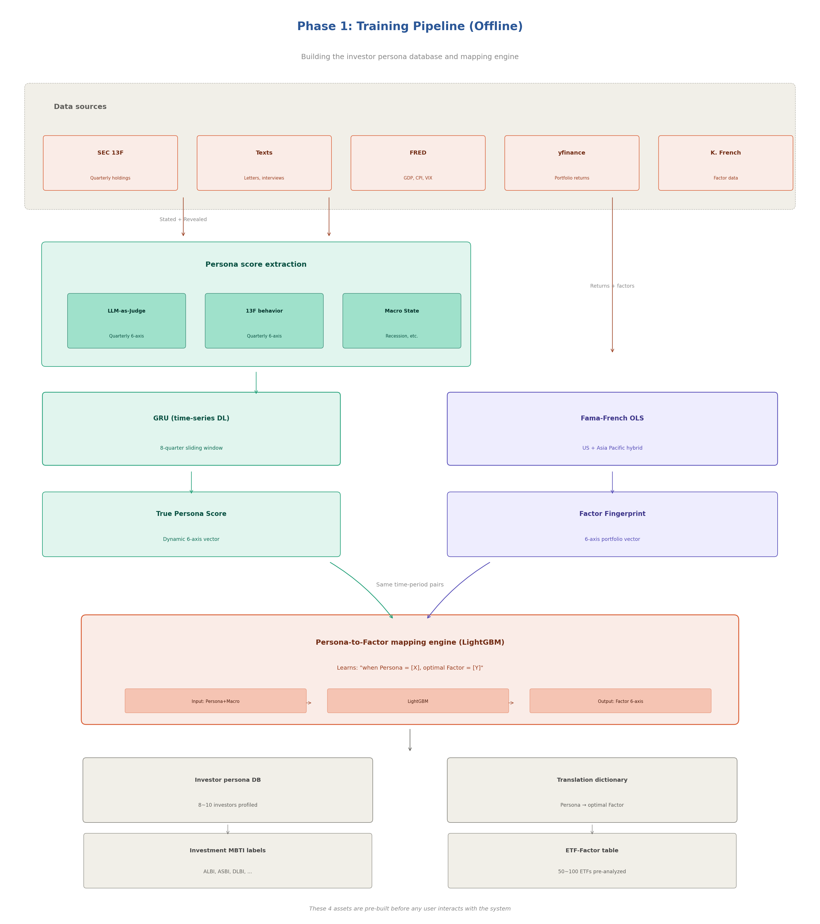
Phase 1: 투자 대가 데이터에서 GRU로 동적 Persona Score를 산출하고, 같은 시점의 Factor Fingerprint와 짝지어 LightGBM 매핑 엔진을 학습시킵니다. 최종적으로 4가지 자산(투자자 DB, 번역 사전, MBTI 라벨, ETF 테이블)이 준비됩니다.
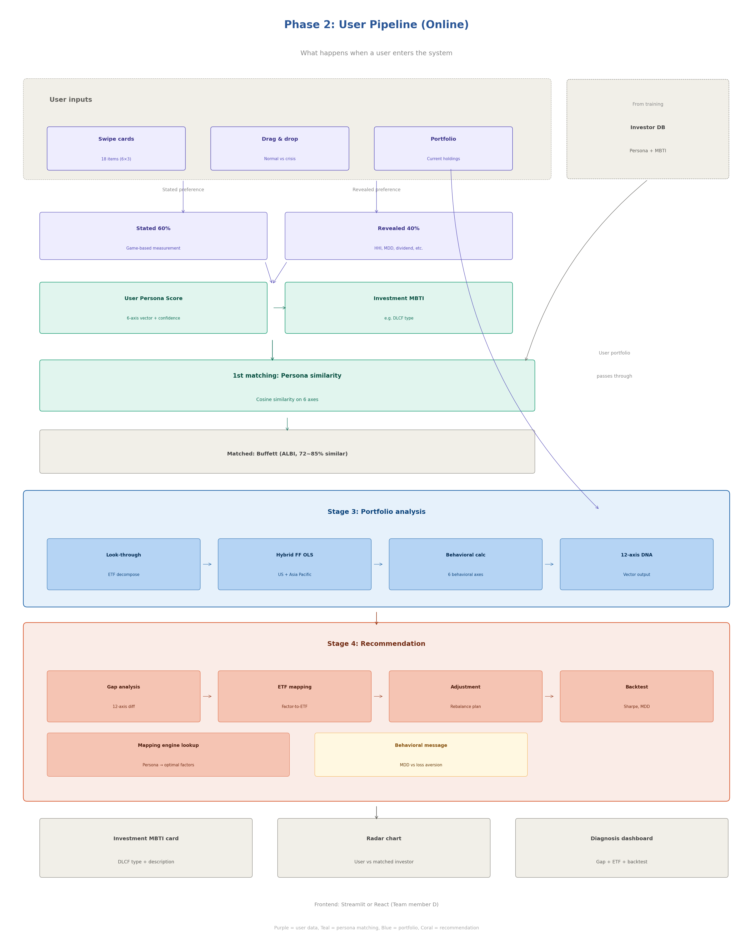
Phase 2: 유저가 3가지 입력(스와이프, 드래그앤드롭, 포트폴리오)을 제공하면, Stated+Revealed를 결합하여 투자 MBTI를 부여하고, 포트폴리오 분석 → Gap 진단 → ETF 추천 → 백테스트를 거쳐 최종 대시보드가 생성됩니다.

0.2 핵심 설계: 통일된 행동경제학 측정 체계
이 프로젝트의 가장 중요한 설계 원칙은, 유저와 투자 대가를 동일한 행동경제학 6축(손실회피, 처분효과, 과잉확신, 군중추종, 위험선호, 시간할인율)으로 측정하는 것입니다. 측정 방법만 다릅니다: 유저는 스와이프 카드/드래그앤드롭/포트폴리오에서, 투자 대가는 13F 포트폴리오 행동과 텍스트에서 ML/LLM으로 추출합니다. 결과물의 단위가 같으므로 숫자 대 숫자로 직접 비교가 가능합니다.
유저와 투자 대가가 동일한 6축으로 측정된 후, 1차 매칭(성향 유사도) → 2차 비교(12축 DNA 벡터) → 진단/추천으로 이어집니다. 이 전체 흐름은 위의 Phase 1, Phase 2 다이어그램에서 확인할 수 있습니다.

2단계 비교 구조
- 비교 1 — 성향 vs 성향: 유저와 투자 대가의 행동경제학 점수를 비교하여 "가장 비슷한 성격의 투자자"를 매칭합니다.
- 비교 2 — 포트폴리오 vs 포트폴리오: 유저 포트폴리오와 매칭된 대가의 포트폴리오를 12축 DNA 벡터(재무 6축 + 행동 6축)로 비교하여 Gap을 식별합니다.
핵심 인사이트: "성향과 포트폴리오가 일치하는가?" 불일치하면 "성격에 안 맞는 포트폴리오라서 위기 시 공포 매도 가능성이 높습니다"라는 진단이 됩니다.

0.3 투자 MBTI 유형 체계
행동경제학 6축 분석 결과를 유저에게 직관적으로 전달하기 위해, 4개 이분법 × 2 = 16가지 투자 유형을 정의합니다. MBTI가 E/I, S/N, T/F, J/P 4개 축으로 16유형을 만들듯, 투자 MBTI는 6축 중 가장 임팩트 있는 4축을 선택합니다.
축 | 유형 A | 코드 | 유형 B | 코드
위험선호 | Aggressive (공격형) | A | Defensive (방어형) | D
시간할인율 | Long-term (장기형) | L | Short-term (단기형) | S
손실회피 | Bold (대담형) | B | Cautious (신중형) | C
군중추종 | Independent (독립형) | I | Following (추종형) | F

투자 대가 유형 예시:
투자자 | 유형 | 근거
Buffett | ALBI | 폭락기 공격적 매수(A), 영원히 보유(L), 손실에 둔감(B), 극단적 역발상(I)
Soros | ASBI | 초고위험 매크로(A), 단기 트레이딩(S), 손실에 둔감(B), 반사성 이론(I)
Dalio | DLBI | 방어적 분산(D), 올웨더 장기(L), 위기에 대담(B), 독자적 원칙(I)
C. Wood | ASBI | 고위험 성장주(A), 높은 회전율(S), 손실에 둔감(B), 컨센서스 무시(I)
일반 개인 | DSCF | 위험 회피(D), 단기 매매(S), 손실에 민감(C), 커뮤니티 추종(F)

유저 결과 화면 예시: "당신의 투자 유형은 DLCF (방어형 × 장기형 × 신중형 × 추종형)입니다. 가장 유사한 투자 대가는 피터 린치(유사도 78%)입니다." 그 아래에 6축 레이더 차트와 세부 점수를 보여주어, MBTI로 직관적 파악 → 세부 점수로 정밀 분석의 2단계 구조를 만듭니다.

0.4 기술 스택
- Python (JupyterLab / Google Colab)
- Streamlit 또는 React (프론트엔드 대시보드)
- FRED API (거시경제 데이터: GDP, CPI, VIX → Macro State 라벨링)
- SEC EDGAR 13F (투자 대가 포트폴리오)
- yfinance, FinanceDataReader (주가/ETF 데이터)
- Kenneth French Data Library (Fama-French 팩터: US + Asia Pacific 하이브리드)
- statsmodels (OLS 회귀분석), quantstats (백테스트)
- GRU / PyTorch (시계열 성향 변화 학습 — 핵심 DL 모델)
- LightGBM (Persona-to-Factor 매핑 엔진 — 핵심 ML 모델)
- HuggingFace Transformers / KoBERT (텍스트 분류 파인튜닝, 선택적)

0.5 프로젝트 타임라인
기획안 제출일(4/17) 전부터 실제 개발을 병행하며, 4/17에는 기획안 제출만 진행합니다.
기간 | 마일스톤 | 세부 작업
3/31~4/10 | 설계 확정 + 조기 개발 착수 | 행동경제학 6축 확정, 투자 MBTI 유형 체계 설계, 대상 투자자 8~10명 선정, 데이터 수집 시작(13F + 텍스트 + FRED), 기술 스택 확정
4/10~4/17 | 기획안 정리 + 프로토타입 | 기획안 문서 최종 정리 및 제출(4/17). 동시에 각자 모듈 프로토타입 개발 병행
4/17~4/27 | 모듈 개발 집중 | A: GRU 학습 + LLM 라벨링 / B: 성향측정 게임 UI + 매칭 알고리즘 / C: 포트폴리오 분석 + ETF-팩터 매핑 테이블 구축 / D: 프론트엔드 뼈대
4/27~5/1 | 통합 + 테스트 | Persona-to-Factor 매핑 엔진 학습, 각 모듈 페이지 전환, end-to-end 테스트
5/1~5/5 | 마무리 + 제출 | UI 다듬기, Term Paper 작성(OLS→LightGBM→GRU 비교), 발표자료 준비, 최종 제출(5/5)

0.6 역할 분배 (4명)
팀원 | 담당 영역 | 세부 작업 범위
A | 1단계: 투자자 페르소나 | 13F + 텍스트 수집, Macro State 라벨링, LLM 분기별 라벨링, GRU 시계열 학습, Persona Score 산출
B | 2단계: 유저 페르소나 | 스와이프 카드/드래그앤드롭 게임 UI, 포트폴리오 Revealed Preference 역추출, 투자 MBTI 유형 부여 알고리즘
C | 3~4단계: 포트폴리오 | ETF-팩터 매핑 테이블 구축(US+Asia Pacific), 12축 DNA 벡터 분석, LightGBM 매핑 엔진, Gap 분석 + 조정안 생성 + 백테스트
D | 프론트엔드 & 통합 | 전체 UI/UX + 시각화(레이더 차트, 투자 MBTI 카드, 비교 대시보드) + 각 모듈 통합 + 발표자료

1. 투자자 페르소나 구축 (1단계)

1.1 목표
투자 대가 8~10명의 행동경제학적 페르소나를 시계열로 학습하여, 거시경제 환경에 따라 변화하는 동적 프로파일 데이터베이스를 구축합니다. GRU 모델이 "이 투자자는 경기침체 시 어떻게 변하는가"를 학습하고, 이 결과를 Fama-French Factor Fingerprint와 매핑하여 "성격 → 최적 포트폴리오" 번역 사전을 만드는 것이 최종 목표입니다.

1.2 행동경제학 6축 정의 (True Persona Score의 구성 요소)
아래 6개 축이 True Persona Score 벡터를 구성합니다. 이 벡터는 투자 대가와 유저 모두에게 동일하게 적용되며, 투자 MBTI의 기반이 됩니다.
편향 축 | 정의 | 13F/텍스트에서 추출하는 방법 (예시)
손실회피 | 손실에 대한 심리적 민감도 | 13F: 폭락기(2008, 2020, 2022) 포트폴리오 변경 비율. 버핏은 2008년 골드만삭스에 50억 달러 신규 투자 → 손실회피 극히 낮음
처분효과 | 이익 종목은 빨리 팔고 손실 종목은 오래 보유하는 편향 | 13F: 이익 종목 vs 손실 종목의 평균 보유 분기 수 차이
과잉확신 | 자신의 판단에 대한 과도한 확신 | 13F: 집중도(HHI) × 회전율. 텍스트: 확정적 표현 빈도
군중추종 | 다수의 행동을 따라가는 성향 | 13F: 기관투자자 전체 순매수 상위 종목과의 겹침 비율(Jaccard)
위험선호 | 불확실한 높은 수익 vs 확실한 낮은 수익 선호 | 13F: 포트폴리오 전체 Beta 및 변동성 수준
시간할인율 | 장기 vs 단기 보상에 대한 선호 | 13F: 평균 보유 기간. 텍스트: 시간 관련 표현 분석

1.3 대상 투자자 및 예상 프로파일
투자자 | MBTI | 손실회피 | 처분효과 | 과잉확신 | 군중추종 | 위험선호 | 시간할인 | 투자MBTI
Buffett | ISTJ | 0.15 | 0.10 | 0.20 | 0.05 | 0.30 | 0.90 | ALBI
Soros | ENTJ | 0.10 | 0.25 | 0.70 | 0.10 | 0.85 | 0.40 | ASBI
Dalio | ENFJ | 0.25 | 0.20 | 0.30 | 0.15 | 0.45 | 0.75 | DLBI
Lynch | ESFJ | 0.35 | 0.40 | 0.45 | 0.50 | 0.55 | 0.65 | ALCF
Simons | INTP | 0.05 | 0.05 | 0.60 | 0.02 | 0.90 | 0.05 | ASBI
C. Wood | ENTJ | 0.10 | 0.15 | 0.80 | 0.20 | 0.95 | 0.25 | ASBI
Icahn | ENTJ | 0.20 | 0.30 | 0.75 | 0.10 | 0.80 | 0.35 | ASBI
Thiel | INTJ | 0.15 | 0.20 | 0.85 | 0.05 | 0.90 | 0.50 | ASBI
* 위 수치는 13F 행동 데이터와 텍스트 분석을 통해 산출할 예상치이며, 실제 ML 모델이 학습/검증할 라벨이 됩니다.

1.4 데이터 수집

A. 포트폴리오 행동 데이터 (SEC 13F) — Revealed Preference
- 손실회피 추출 예시: 2008년 Q3→Q4(리먼 파산) 기간 포트폴리오 변경 비율. 버핏은 골드만삭스에 50억 달러 신규 투자 → 손실회피 극히 낮음
- 처분효과 추출 예시: 이익 종목 평균 보유 분기 수 vs 손실 종목 평균 보유 분기 수 비교
- 군중추종 추출 예시: 해당 분기 전체 13F 기관의 순매수 상위 종목과 해당 투자자의 순매수 종목 겹침 비율(Jaccard similarity)

B. 텍스트 데이터 (주주서한, 인터뷰, 기고문) — Stated Preference
- 버핏 주주서한 (1977~2024, 약 50편, Berkshire Hathaway 홈페이지)
- 레이 달리오 LinkedIn 글, 하워드 막스 메모 (Oaktree Capital)
- 캐시 우드 월간 마켓 코멘터리 (ARK Invest)
- 텍스트 편향 추출 예시: 버핏의 "다른 사람들이 공포에 빠질 때 탐욕을 부려라" → 군중추종 극히 낮음 + 손실회피 극히 낮음. 캐시 우드의 "5년 후 파괴적 혁신이 세상을 바꿀 것" → 시간할인율 낮음(장기 지향) + 과잉확신 높음

C. 거시경제 상태 데이터 (Macro State) — 시계열 맥락
FRED API에서 GDP 성장률, CPI(인플레이션), VIX(공포지수)를 분기별로 수집하고, 경기 국면을 라벨링합니다(Recession, Expansion, High Inflation/Low Growth 등). 이 라벨을 텍스트/포트폴리오 데이터와 같은 시점으로 매칭하여 GRU에 함께 입력합니다.
- 구체적 예시: 2008년 Q4의 Macro State = "Recession"(GDP -8.4%, VIX 80+). 같은 시점에 버핏은 골드만삭스에 50억 달러 투자 + 주주서한에서 "탐욕을 부려라" 기술. GRU는 이 세 정보(경제환경 + 행동 + 발언)를 함께 학습하여 "침체가 깊어질수록 버핏은 오히려 공격적으로 변한다"는 시간적 패턴을 포착합니다.

1.5 ML/DL 방법론

A. LLM-as-a-Judge 분기별 라벨링
수집한 텍스트를 분기 단위로 분리한 후, Claude/GPT에게 행동경제학 6축별 점수(0~1)를 매기게 합니다. 13F 포트폴리오 행동 데이터에서 정량적으로 추출한 값과 결합하여 분기별 최종 라벨을 생성합니다. 전체 평균이 아닌 분기별 산출이 핵심이며, 이것이 GRU의 시계열 입력이 됩니다.

B. GRU 시계열 모델링 (핵심 딥러닝)
GRU(Gated Recurrent Unit)는 시계열 데이터에서 시간에 따른 패턴을 학습하는 딥러닝 모델입니다. 기존 XGBoost/BERT가 각 텍스트를 독립적으로 분류하는 반면, GRU는 분기별 데이터를 순서대로 읽으면서 "시간에 따라 성향이 어떻게 변하는가"를 추적합니다.
GRU를 사용하는 이유:
- 같은 사람도 경제 환경에 따라 다르게 행동합니다. 버핏의 손실회피 점수는 경기확장기(0.20)와 경기침체기(0.05)에서 다릅니다.
- OLS나 LightGBM은 각 분기를 독립적으로 보지만, GRU는 Q1→Q2→Q3→Q4 순서를 읽으면서 "침체가 진행될수록 점점 더 공격적으로 변하는 사람"이라는 동적 패턴을 잡아냅니다.
- 교수님 조언: 거시경제(Macro State)와 시계열적 요소를 고려하라는 방향에 부합합니다.

GRU 입력 구조 예시 (8분기 슬라이딩 윈도우):
시점 | Macro | 손실회피 | 과잉확신 | 위험선호 | 시간할인 | ... | → GRU 학습
08 Q1 | Recession | 0.20 | 0.25 | 0.40 | 0.90 | ... | 순서대로
08 Q2 | Recession | 0.15 | 0.28 | 0.55 | 0.90 | ... | 읽으면서
08 Q3 | Recession | 0.10 | 0.30 | 0.70 | 0.92 | ... | 시간적
08 Q4 | Recession | 0.05 | 0.30 | 0.80 | 0.95 | ... | 패턴 학습

투자자당 20년 × 4분기 = 80분기 데이터를 8분기 슬라이딩 윈도우로 잘라 70개 이상의 학습 샘플을 확보합니다. 출력: 현재 경제 환경을 입력하면 "지금 같은 환경에서 이 투자자의 성향 벡터"를 예측하는 동적 프로파일이 생성됩니다.

C. Persona-to-Factor 매핑 엔진 (LightGBM)
GRU가 산출한 True Persona Score(성향 벡터)와, 같은 시점의 Fama-French 회귀분석으로 산출한 Factor Fingerprint(포트폴리오 벡터)를 짝지어 "성격이 이러면 포트폴리오가 이렇다"는 매핑 모델을 학습시킵니다.
학습 데이터 구조:
투자자 | 시점 | Macro | 손실회피 | 위험선호 | ... | Value | Beta | Quality | ...
Buffett | 08Q4 | Recession | 0.05 | 0.80 | ... | +0.85 | +0.90 | +0.95 | ...
Buffett | 21Q2 | Expansion | 0.25 | 0.30 | ... | +0.70 | +0.65 | +0.80 | ...
Soros | 08Q4 | Recession | 0.10 | 0.90 | ... | -0.30 | +1.40 | -0.20 | ...

왼쪽(Persona 6축 + Macro) = 독립변수(X), 오른쪽(Factor 6축) = 종속변수(Y)입니다. 이 매핑이 완성되면, 새로운 유저의 Persona Score를 넣으면 "이 성격에 맞는 최적 Factor Fingerprint"가 자동 산출됩니다.
LightGBM을 사용하는 이유:
모델 | 장점 | 단점 | 이 프로젝트 적합도
OLS 회귀 | 구현 간단, 해석 용이 | 선형 관계만 포착 | Baseline으로 사용
XGBoost | 비선형 관계 포착 | LightGBM보다 느림 | 레거시 — LightGBM에 밀림
LightGBM | 속도 10배+, 범주형 자체 처리, feature importance 제공 | 시계열 패턴은 못 잡음 (GRU 보완) | 메인 ML 모델 (추천)
신경망 | 유연한 표현력 | 데이터 부족 시 과적합 | 비추천 (640개 데이터)

D. 실험 설계: 3단계 모델 비교 (Term Paper용)
- Baseline: OLS 회귀분석 — Persona 6축으로 Factor 6축을 예측하는 선형 모델
- Main: LightGBM — 비선형 관계와 Macro State 범주형 변수까지 포착하는 Gradient Boosting 모델
- DL: GRU — 시간에 따른 성향 변화 패턴을 학습하는 시계열 모델. 동적 Persona Score 산출
"OLS → LightGBM → GRU" 순차 실험으로 Term Paper에서 체계적 성능 비교를 제시합니다.

2. 유저 페르소나 측정 (2단계)

2.1 목표
유저의 투자 페르소나를 측정하여 투자 대가와 동일한 6축 벡터를 산출하고, 투자 MBTI 유형을 부여합니다. 투자 대가는 30년치 데이터로 학습한 정밀한 벡터인 반면, 유저는 데이터가 제한적입니다. 이 비대칭을 해결하기 위해 3가지 데이터 소스를 결합합니다.

2.2 데이터 소스 1: 스와이프 카드 (Stated Preference)
틴더 스타일 좌우 스와이프 UX로, 6축 × 3문항 = 18문항을 행동경제학 검증 이론 기반으로 설계합니다.
- 위험선호 / 손실회피 (Kahneman-Tversky 전망이론): "확실한 50만원 vs 50% 확률로 120만원" 같은 문항에서 금액과 확률 조합을 3~4단계로 변화시켜 정확한 계수를 추정
- 시간할인율 (Holt-Laury 방식): "지금 100만원 vs 1개월 뒤 105만원/110만원/130만원"으로 점진적 변화. 전환점이 할인율
- 과잉확신: "내가 분석한 종목 vs 전문가 추천 종목" 계열 3문항
- 군중추종: "모두가 사는 종목 vs 아무도 안 사는 종목" 계열 3문항

2.3 데이터 소스 2: 드래그앤드롭 자산배분 (Stated Preference)
10개 자산군 슬라이더로 비중 배분. 같은 질문을 "평상시"와 "시장 20% 폭락 상황"으로 2번 수행. 두 배분의 차이가 위기 시 행동 성향을 드러냅니다. 측정: 위험회피도, 확신 강도, 공포 반응.

2.4 데이터 소스 3: 포트폴리오 Revealed Preference (역추출)
유저가 이미 입력한 포트폴리오에서 행동적 성향을 역추출합니다. "유저가 말하는 것"이 아니라 "유저가 실제로 하고 있는 것"입니다.
- HHI(집중도) = 0.65 → Conviction(확신 강도) 역추출
- 포트폴리오 MDD = -32% → Drawdown Tolerance(하방 감내도) 역추출
- 테마 ETF(2차전지 등) 비중 15% → Thematic Exposure / 군중추종 역추출
- 가중평균 배당수익률 0.8% → Income Preference / 시간할인율 역추출

구체적 예시: 유저가 "나는 장기 투자자다"라고 스와이프했는데(시간할인율 높음), 실제 포트폴리오에는 KODEX 2차전지, 테슬라, 레버리지 상품이 있으면(시간할인율 낮음) — 이 괴리 자체가 진단의 핵심 데이터가 됩니다.

2.5 3가지 소스 결합 방법론
최종 유저 Persona Score = Stated Preference 60% + Revealed Preference 40%로 가중평균합니다.
- Stated = 스와이프 카드(18문항) + 드래그앤드롭(2회) 종합
- Revealed = 포트폴리오 메타데이터에서 역추출한 행동 점수
투자 대가 분석에서도 텍스트(Stated) + 13F(Revealed)를 결합하므로, 양쪽의 측정 구조가 대칭됩니다.

측정 불확실성: 신뢰구간 반영
데이터가 풍부한 투자 대가는 좁은 신뢰구간(±0.03)이고, 유저는 넓은 신뢰구간(±0.15)을 반영합니다. 매칭 결과를 "버핏 유사도 72~85% 범위"처럼 범위로 제시하면, "스와이프 18장으로 정확한 성향을 알 수 있느냐"는 비판에 "점 추정이 아니라 범위 추정입니다"라고 답할 수 있습니다.

2.6 투자 MBTI 유형 부여
산출된 6축 벡터에서 4개 축(위험선호, 시간할인율, 손실회피, 군중추종)의 중앙값 기준 이분법으로 4글자 투자 MBTI를 부여합니다. 예: 위험선호 0.30(방어형) + 시간할인율 0.80(장기형) + 손실회피 0.75(신중형) + 군중추종 0.50(추종형) = DLCF.
결과 화면: "당신의 투자 유형은 DLCF입니다. 가장 유사한 투자 대가는 피터 린치(78%)입니다." 아래에 6축 레이더 차트와 세부 점수를 보여줍니다.

3. 유저 포트폴리오 분석 (3단계)

3.1 3단계 정규화 파이프라인
어떤 포트폴리오든 들어오면, 동일한 포맷으로 변환하는 파이프라인을 먼저 만듭니다.

Step 1: 상품 → 기초자산 분해 (Look-Through)
구체적 예시: 유저가 "삼성전자 25%, TIGER 미국나스닥100 ETF 30%, KODEX 2차전지 ETF 15%, 테슬라 15%, 현금 15%"를 입력하면:
- TIGER 미국나스닥100 30% → Apple 4.2%, Microsoft 3.9%, NVIDIA 3.6%, ... 으로 분해
- KODEX 2차전지 15% → LG에너지솔루션 4.5%, 삼성SDI 3.0%, ... 으로 분해
- 삼성전자 25%, 테슬라 15%, 현금 15%는 그대로 유지
- 레버리지 ETF: 기초자산 노출 × 배수 반영 (TQQQ 10% 보유 = QQQ 30% 노출)

Step 2: 기초자산 → 팩터 노출도 변환 (하이브리드 팩터 접근)
분해된 포트폴리오의 수익률 시계열(yfinance 일별 수익률 비중 가중합산)을 Kenneth French 팩터 수익률에 대해 OLS 회귀분석(statsmodels.OLS)합니다.
핵심: 한국 종목과 미국 종목에 서로 다른 팩터 데이터를 적용합니다.
- 미국 투자 ETF/종목: TIGER 미국S&P500, TIGER 미국나스닥100, 테슬라 → Kenneth French US 팩터로 분석 (설명력 높음)
- 한국 시장 ETF/종목: KODEX 200, TIGER 배당성장, 삼성전자 → Kenneth French Asia Pacific 팩터로 분석
Kenneth French 홈페이지에서 US 팩터 파일과 Asia Pacific 팩터 파일 두 개를 다운받으면 됩니다. 유저 포트폴리오에서 미국 종목은 US 팩터로, 한국 종목은 Asia Pacific 팩터로 각각 분석하고, 전체 포트폴리오의 팩터 노출도를 비중 가중으로 합산합니다.

회귀분석 결과 예시:
R = 0.02 + 1.15×Market + 0.35×Size + (-0.45)×Value + (-0.20)×Profitability + 0.40×Investment + 0.55×Momentum
- Market Beta 1.15 → 시장보다 공격적
- Value -0.45 → 성장주 편향 (저PBR 종목 거의 없음)
- Momentum 0.55 → 추세추종 (나스닥+테슬라+2차전지 모두 추세추종적)

Step 3: 행동적 팩터 계산
- Conviction: 상위 5종목 비중 합산 = 100%, HHI ≈ 0.65
- Patience: "최근 6개월간 매매 약 10회" → 연환산 회전율 약 40% → 0.40
- Drawdown Tolerance: 3년간 MDD 계산(numpy) ≈ -32% → 0.55
- Home Bias: 한국 40% + 미국 45% + 현금 15% → 0.55
- Thematic Exposure: 테마 ETF(2차전지) 비중 15% → 0.60
- Income Preference: 가중평균 배당수익률 ≈ 0.8% → 0.20

최종 유저 DNA 벡터: [1.15, 0.35, -0.45, -0.20, 0.40, 0.55, 0.65, 0.40, 0.55, 0.55, 0.60, 0.20]

3.2 12축 레이더 차트 시각화
모든 포트폴리오가 12차원 벡터로 표현되면, 레이더 차트로 유저 vs 투자 대가 프로파일을 직관적으로 비교할 수 있습니다.
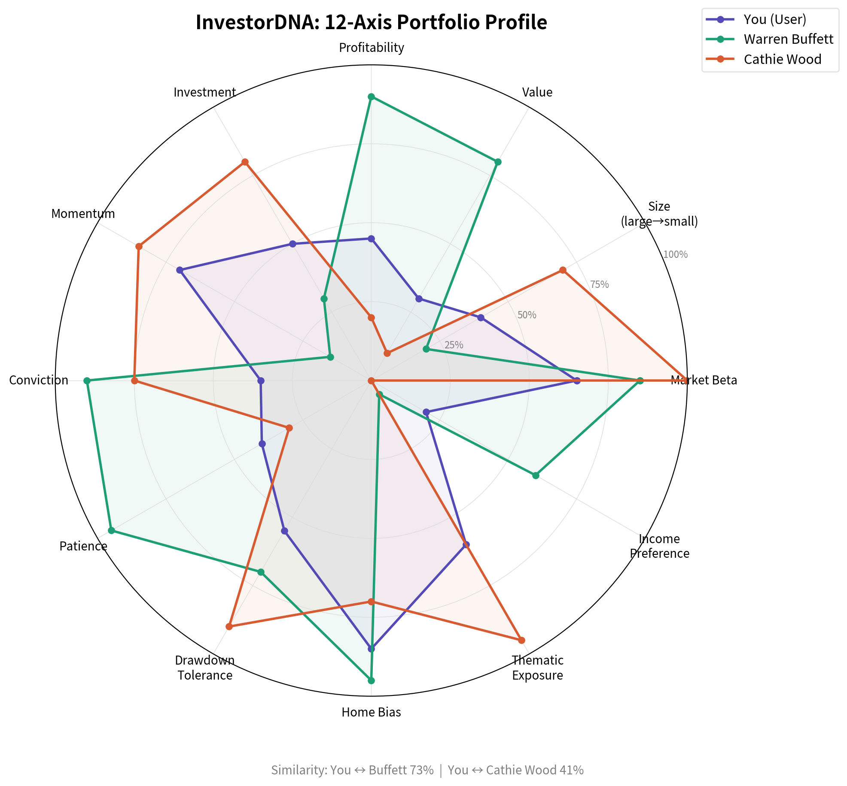
유저(보라) vs 버핏(초록) vs 캐시 우드(주황)의 프로파일이 겹쳐져 Gap이 시각적으로 드러납니다.

4. 포트폴리오 추천 (4단계)

4.1 추천의 성격 정의
이 프로젝트의 추천은 "종목 추천"이 아니라 "포트폴리오 진단 + 구조적 조정 방향 제시"입니다. 건강검진 결과표에 비유하면, "콜레스테롤이 높으니 지방 섭취를 줄이세요"라고 하지 "오늘 저녁에 브로콜리 200g을 드세요"라고 하지 않는 것과 같습니다. "Value 팩터 노출을 높이세요"라고 하지 "삼성전자를 사세요"라고 하지 않습니다.

4.2 Step A: Gap 분석
3단계에서 산출한 유저 DNA 벡터와, 1단계에서 구축한 매칭 투자 대가(버핏)의 DNA 벡터를 축별로 빼서 Gap을 계산합니다.
축 | 유저 | 버핏 | Gap | 해석
Value | -0.45 | 0.80 | -1.25 | 가장 큰 Gap. 유저는 성장주, 버핏은 가치주
Profitability | -0.20 | 0.90 | -1.10 | 유저는 저수익성 기업 편향
Momentum | 0.55 | -0.10 | +0.65 | 유저는 추세추종, 버핏은 역추세
Income Pref. | 0.20 | 0.60 | -0.40 | 유저는 배당 무관심
Conviction | 0.65 | 0.90 | -0.25 | 비슷 (둘 다 집중형)

Gap 절대값이 큰 순서대로 우선순위를 매깁니다. Value(-1.25)가 가장 크고, Profitability(-1.10), Momentum(+0.65) 순입니다.

4.3 Step B: ETF-팩터 매핑 테이블 (추천 시스템의 핵심 자산)
"팩터 Gap을 줄여라"는 추상적 조언을 구체적 ETF로 변환하는 핵심 자산입니다. KRX 거래량 상위 50~100개 ETF를 선정하고, 각 ETF의 수익률을 동일한 Fama-French 회귀분석으로 돌려서 팩터 노출도를 미리 계산해둡니다.
한국 시장 ETF(KODEX 200 Value, TIGER 배당성장 등)는 Asia Pacific 팩터로, 한국 상장 미국 ETF(TIGER 미국S&P500, TIGER 나스닥100 등)는 US 팩터로 각각 회귀분석하여, 모든 ETF의 팩터 노출도를 동일한 체계로 비교할 수 있게 합니다.

ETF | 팩터 소스 | Value | Profitability | Mom. | 배당 | MDD
KODEX 200 Value | Asia Pac | +0.85 | +0.40 | -0.20 | 2.8% | -20%
TIGER 배당성장 | Asia Pac | +0.60 | +0.70 | -0.10 | 3.2% | -15%
TIGER 미국S&P500 | US | +0.10 | +0.30 | +0.20 | 1.5% | -18%
KODEX 2차전지 | Asia Pac | -0.60 | -0.40 | +0.70 | 0.1% | -45%

4.4 Step C: 조정안 생성 로직
Gap을 줄이는 방향의 ETF를 자동 선택하고, 기존 포지션의 비중을 조절합니다. 조정 로직의 원칙 세 가지:
- 1. Gap 절대값이 가장 큰 축부터 개선. Value Gap이 가장 크므로 Value 계수가 높은 ETF를 우선 추천합니다.
- 2. 기존 포지션을 완전히 없애지 않고 비중만 조절. 유저의 기존 선호를 존중합니다.
- 3. Gap을 악화시키는 포지션을 식별. KODEX 2차전지(Value -0.60)는 Value Gap을 더 벌리는 포지션입니다.

조정안 예시:
포지션 | 현재 비중 | 조정 비중 | 변경
삼성전자 | 25% | 20% | -5%
TIGER 미국나스닥100 | 30% | 20% | -10%
KODEX 2차전지 | 15% | 5% | -10%
테슬라 | 15% | 10% | -5%
현금 | 15% | 10% | -5%
KODEX 200 Value (신규) | — | 15% | +15%
TIGER 배당성장 (신규) | — | 10% | +10%
TIGER 미국S&P500 (신규) | — | 10% | +10%

4.5 Step D: 백테스트 비교
현재 포트폴리오와 조정안을 각각 3년간 백테스트합니다(quantstats 라이브러리).
지표 | 현재 | 조정안 | 변화
연환산 수익률 | 11.2% | 9.8% | -1.4%p
연환산 변동성 | 22.4% | 15.1% | -7.3%p
샤프비율 | 0.42 | 0.58 | +0.16
MDD | -32.1% | -18.3% | +13.8%p
버핏 DNA 유사도 | 34% | 71% | +37%p

4.6 핵심 비교 지표 및 행동경제학적 근거
수익률이 아니라 샤프비율과 MDD에 집중합니다:
- 샤프비율(Sharpe Ratio): 위험 대비 수익 효율. 같은 수익률이라도 변동성이 낮으면 더 효율적인 투자입니다.
- 최대낙폭(MDD): 최악의 경우 얼마나 잃을 수 있는가. 사람들은 변동성 자체보다 "최악의 경우"에 훨씬 민감하게 반응합니다.

행동경제학적 핵심 메시지:
"당신의 손실회피 점수는 0.75(높음)입니다. 현재 포트폴리오의 MDD는 -32%인데, 조정 후에는 -18%입니다. 당신의 성향에서 -32%는 공포 매도를 유발하지만 -18%는 버틸 수 있는 범위입니다. 공포 매도를 안 하는 것만으로도 장기 실현 수익률은 오히려 높아집니다."
조정 후 수익률이 낮아져도, 샤프비율이 올라가고 MDD가 줄어들면 "공포 매도를 안 하는 것만으로도 장기 실현 수익률은 오히려 높아집니다"라는 행동경제학적 근거를 제시합니다. 실제로 행동경제학 연구에서 투자자의 실현 수익률이 펀드 수익률보다 낮은 가장 큰 이유가 "바닥에서 공포 매도, 꼭대기에서 추격 매수"이며, 이것이 바로 성향-포트폴리오 미스매치에서 비롯됩니다.

4.7 포트폴리오 진단 대시보드 목업
아래는 최종 산출물의 UI 목업입니다. 진단(Metric Cards + Factor Gap) → 조정 방향(Adjustment Directions) → 비교(Estimated Impact) 3단계 구조를 보여줍니다.
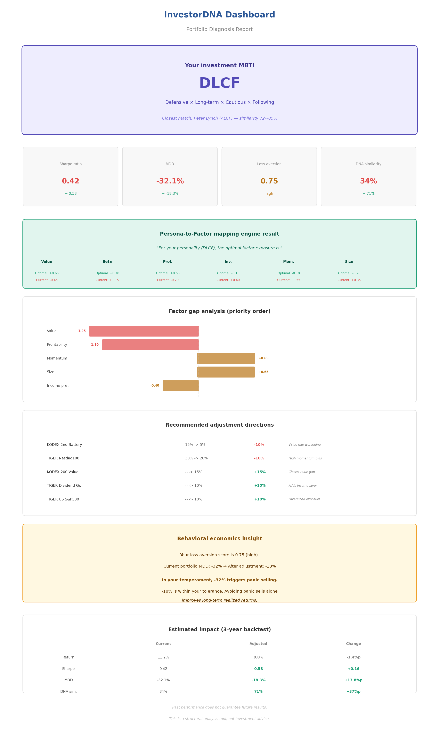
Past performance does not guarantee future results. This is a structural analysis tool, not investment advice.

